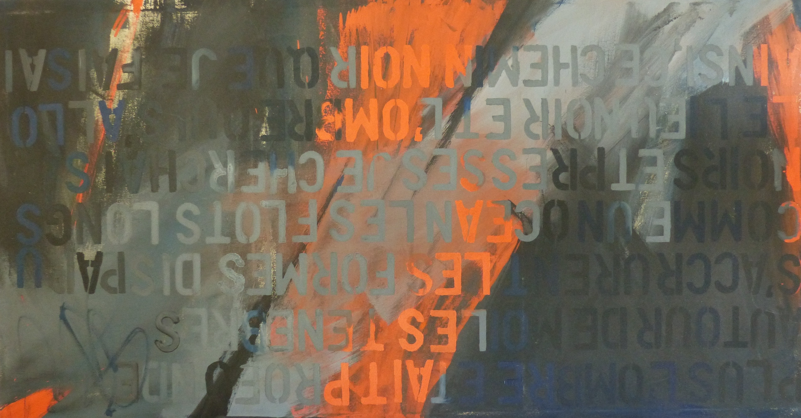

Les ténèbres, 1997

Acrylique sur toile

80 cm x 150 cm

1200 euros

